奇遇

概述
- 在每张地图上，固定坐标位置的怪物在每隔一段时间，会变成奇遇宝箱，可供玩家进行挑战；
- 奇遇规则

奇遇规则
- 每隔一段时间，在地图上会刷新奇遇宝箱，从多个固定坐标位置的怪物中随机一个变成宝箱；
- 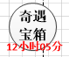
- 奇遇宝箱
  - 配置项读取t_const；
  - 宝箱每隔一段时间刷新；
  - 宝箱被玩家成功挑战，则宝箱变回怪物；
  - 宝箱下方有倒计时，若倒计时结束，无论玩家是否成功挑战，宝箱变回怪物，刷新下一个宝箱；
- 固定坐标位置的怪物
  - 相关配置项读取t_mission；
  - 只读取关卡类型为1的怪物；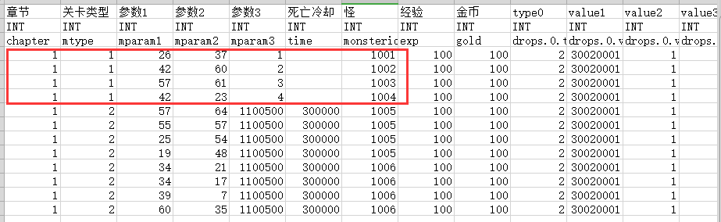

配置项
常量表 t_const、t_mission

